CHANFRADEIRA ELÉTRICA PORTÁTIL BM21-SS, COM MOTOR DEDICADO PARA FRESAR AÇOS INOXIDÁVEIS
MARCA: STEEL MAX/EUA

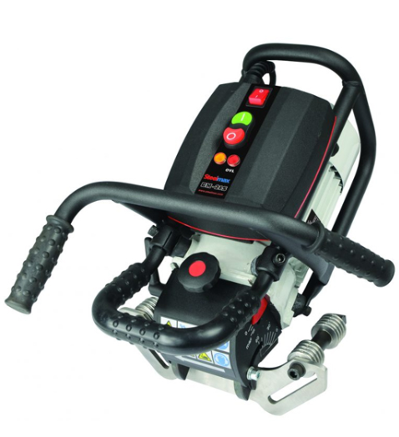

DETALHES DO EQUIPAMENTO:

Uma nova geração de chanfradeiras portáteis. Muito fácil e simples de ser utilizada.
Possui ferramenta de corte com 10 insertos de Metal-Duro intercambiáveis, com exclusivo sistema de troca-rápida, que dispensa ajustes especiais menor tempo de set-up!

CARACTERÍSTICAS TÉCNICAS:

Capacidade de chanfro: 0–21mm
Capacidade de Chanfre em tubos: Ø externo 150–300mm (Opcional de chanfro: 260–600mm
Isolamento Antivibração – reduz a vibração durante a operação em até 37%!
Protege tanto o operador, evitando a fadiga, quanto a máquina (vibração pode
danificar partes eletrônicas do equipamento), aumentando a sua vida útil da mesma.
Sistema de segura de sobrecarga: quando executando um trabalho acima de sua
capacidade, que possa a vir danificar o motor, o sistema de sobrecarga desliga
automaticamente a máquina, evitando um dano maior.
Roletes laterais: facilitam o deslocamento da máquina sobre chapas
Nova guia universal pode ser utilizada tanto em chapas, quanto em tubos:
dispensa a instalação e uso de acessórios opcionais
Força: 1,5HP
Velocidade: 1300-1560RPM (115 V)/1360-1630RPM(230 V)
Pesa: 23Kg

ADQUIRINDO PRODUTOS DA MARCA STEEL MAX COM A CELMAR, VOCÊ CONTARÁ COM:

- Garantia de 12 meses contra defeitos de fabricação
- Assistência Técnica permanente em oficina própria CELMAR/SP
____________________________________________________________________

APLICAÇÕES:

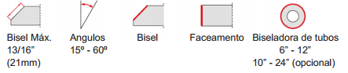

ACESSÓRIOS OPCIONAIS:

PASTILHA P/CHANFRADEIRA BM-21  (SM-PLY-000197) MARCA: STEEL MAX | 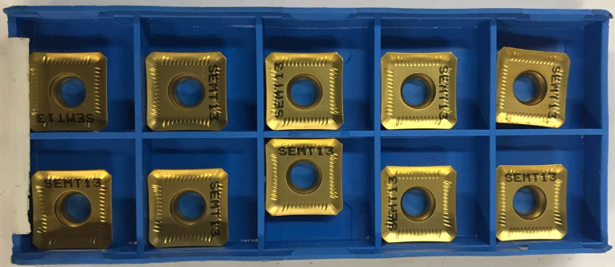
GUIA PARA TUBOS DE 10-24”  (260–600mm) É NECESSÁRIA  SM-PRW-0461-22-00-00-0  MARCA: STEEL MAX | 